KOLUMAN OTOMOTİV ENDÜSTRİ A.Ş.
Askeri Projeler Müdürlüğü — ELD Birimi

S1000D BİLGİ SETLERİ
ELD Ekibi için Kolay Anlatımlı Rehber

"Hangi bilgi seti, hangi başlık altına, ne yazılmasını ister?"

8x8 Tekerlekli Taktik Araç (TTA) örnekleriyle

Kaynak: S1000D Issue 5.0 — Chapter 5.2.1 (Ortak Bilgi Setleri) ve Chapter 5.2.3 (Kara/Deniz Özel Bilgi Setleri)

1. Bu Doküman Ne İçin?
S1000D projelerinde teknik doküman hazırlarken karşımıza sürekli "bilgi seti" (information set) kavramı çıkıyor. Her bilgi seti, belirli bir konuyu (arıza bulma, bakım prosedürü, parça kataloğu, sürücü el kitabı gibi) ele alır ve bu konuda ne yazılması gerektiğine dair kurallar koyar.
Bu doküman, S1000D standardının resmi "Bilgi Setleri" bölümlerini (Chapter 5.2.1 ve 5.2.3) baştan sona okuyup, ELD ekibinin günlük işinde karşılaşacağı bilgi setlerini herkesin anlayacağı bir dille özetler. Teknik terimler İngilizce bırakılmıştır (S1000D dünyasında zaten bu şekilde kullanılıyor) ama açıklamalar sade Türkçe ile yapılmıştır.
Her bölümde, konuyu somutlaştırmak için 8x8 Tekerlekli Taktik Araç (TTA) üzerinden örnekler verilmiştir. Bu örnekler S1000D standardının kendisinde yer almaz — konuyu ekip için daha anlaşılır kılmak amacıyla eklenmiştir.
Neden önemli?
- Hangi bilgiyi nereye yazacağımızı bilmezsek, aynı bilgiyi birden fazla yerde tekrar ederiz ya da eksik bırakırız.
- FORSDOC'ta doğru şema türünü (descript, proced, fault, ipd, vb.) seçmek için önce "bu bilgi hangi bilgi setine ait?" sorusunu cevaplamamız gerekir.
- Denetim/teslim aşamasında "bu böyle yazılmaz" geri dönüşlerini en aza indirmek için, standardın kendi kurallarını baştan bilmek işimizi hızlandırır.

2. "Bilgi Seti" Nedir? (Basit Anlatım)
Bir aracın teknik dokümanını bir kütüphane gibi düşünelim. Kütüphanede kitaplar konularına göre raflara ayrılır: "Nasıl çalışır" kitapları bir rafta, "Nasıl tamir edilir" kitapları başka bir rafta, "Arıza olursa ne yapılır" kitapları başka bir rafta durur.
S1000D'de de aynı mantık var: her "bilgi seti" bir raftır. Bir konu hakkındaki tüm bilgi (örneğin motorun arızasını bulma) hep aynı rafa (aynı bilgi setine) gider — böylece hem yazan hem de arayan kişi nereye bakacağını bilir.
Her rafın (bilgi setinin) kendi kuralları vardır: hangi başlıklar olmalı, hangi bilgi zorunlu, hangi bilgi dahil edilmemeli. Bu doküman, en çok kullanacağımız rafların kurallarını anlatıyor.

3. Her Şey Nereye Yazılır? (Ürün Ağacı Mantığı)
S1000D içeriği, aracın parça-alt parça yapısına (ürün ağacına) göre 4 seviyede organize edilir. Her seviyede yazılacak bilginin derinliği değişir:
8x8 TTA ÖRNEĞİ: 8x8 TTA'da Güç Grubu → Motor → Yakıt Sistemi → Yakıt Filtresi kırılımını ele alalım.
Sistem seviyesi (örn. Güç Grubu):
- Bu sistemin genel amacı ne, hangi alt sistemlerden oluşuyor, diğer sistemlerle nasıl ilişkili.
Alt Sistem / Alt-alt Sistem seviyesi (örn. Motor, Yakıt Sistemi):
- Bu alt sistemin fonksiyonu, çalışma prensibi, kontrolü ve içindeki ana bileşenlerin genel amacı + konumu.
Bileşen seviyesi (örn. Yakıt Filtresi):
- Bu spesifik parçanın fonksiyonu, çalışması, testleri, performansını etkileyen ayarlar, varsa özel bakım uygulamaları — en detaylı seviye burasıdır.
Bu kırılım, sadece "tanım" bilgisi için değil; neredeyse tüm bilgi setleri için geçerli bir mantıktır — bakım prosedürleri de, arıza bulma bilgisi de bu ürün ağacına göre yerleştirilir (arıza bulma bilgisinde önemli bir fark var, bunu ilgili bölümde ele alacağız).

4. En Çok Kullanacağımız Bilgi Setleri
Aşağıdaki bilgi setleri, ELD ekibinin S1000D projelerinde günlük olarak üreteceği içerik türleridir. Her biri için: ne için var, ne yazılır, ne yazılmaz, ve bir 8x8 TTA örneği verilmiştir.

4.1 — Tanım ve Çalışma Bilgisi (Description & Operation)
Bu bilgi seti, "bu sistem/parça nedir, nasıl çalışır?" sorusuna cevap verir. FORSDOC'ta descript şema türüyle karşılık gelir.
Ne yazılır:
- Sistemin/parçanın amacı, yapısı, fonksiyonu
- Nasıl çalıştığı — mümkünse şema/diyagramla desteklenmiş
- Otomatik sistemlerse iç mekanizma ve varsa yazılımın etkisi
- Bileşen seviyesindeyse: testler, performansı etkileyen ayarlar
Önemli kural:
Basit bir parça için bu bilgi bölünmemeli — tek bir açıklama yeterli. Ancak karmaşık bir sistemse (örneğin motor gibi), "nasıl yapıldığı" ile "fonksiyonu" ayrı ayrı anlatılabilir.
8x8 TTA ÖRNEĞİ: Motor için bir Tanım ve Çalışma VM'i hazırlarken: motorun genel yapısı, silindir sayısı, çalışma prensibi, soğutma sistemiyle ilişkisi anlatılır. Basit bir parça olan "Hava Filtresi" içinse tek, kısa bir açıklama yeterlidir — ayrı ayrı "nasıl yapıldı" ve "fonksiyonu" bölümlerine gerek yoktur.
S1000D standardı, sistemleri anlatırken şema/diyagram kullanmayı önerir ve üç seviye tanımlar — aşağıdaki örnek (uçak pnömatik sistemi) bir "blok şema"nın nasıl göründüğünü gösteriyor: kutular sistemin ana parçalarını, oklar bilgi/madde akışını gösterir. Aynı mantığı 8x8 TTA'nın örneğin hidrolik sistemine uygulayabiliriz.
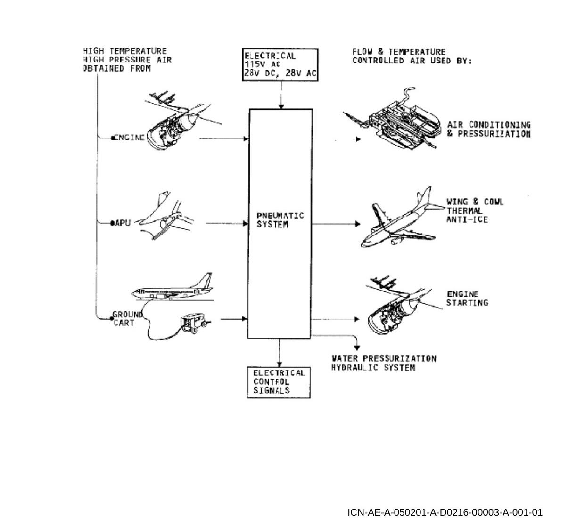
Örnek: Sistem seviyesi blok şeması (S1000D dokümanından) — kutular sistemin parçalarını, oklar madde/bilgi akışını gösterir.

4.2 — Bakım Prosedürleri (Maintenance Procedures)
Bir parçayı nasıl söküp takacağımızı, nasıl test edeceğimizi, nasıl onaracağımızı anlatan bilgi setidir. FORSDOC'ta proced şema türüyle karşılık gelir.
Alt başlıkları ve ne yazılır:
- Servis (Servicing): rutin bakım işlemleri (yağ ekleme, temizlik gibi)
- Muayene/Test (Examinations): parçanın çalışır durumda olup olmadığını kontrol etme
- Söküm (Disconnect/Remove): parçayı çıkarma — adım adım, gerekli alet/malzeme listesi başta verilir
- Onarım (Repair): hasarlı parçayı tekrar kullanılabilir hale getirme
- Montaj (Install): parçayı takma — tork değerleri gibi ölçüler doğrudan ilgili adımda yazılır, başka yere referans verilmez
Önemli kural:
Her adım net ve sıralı olmalı. Gerekli tüm ölçüm/tork/malzeme bilgisi, ilgili adımın tam içinde verilmeli — kullanıcı başka bir yere bakmak zorunda kalmamalı.
8x8 TTA ÖRNEĞİ: "Yakıt Filtresi Değişimi" prosedürü: önce gerekli aletler listelenir (filtre anahtarı, yeni filtre, bez), sonra adım adım: 1) Yakıt hattını kapat, 2) Eski filtreyi sök, 3) Sızdırmazlık halkasını kontrol et, 4) Yeni filtreyi tak ve belirtilen tork değeriyle sık, 5) Sistemi çalıştırıp sızıntı kontrolü yap.

4.3 — Arıza Bulma Bilgisi (Fault Isolation)
Bir arıza belirtisinden yola çıkarak arızalı parçayı bulmamızı sağlayan bilgi setidir. FORSDOC'ta fault şema türüyle karşılık gelir.
Ne yazılır:
- Arızanın kısa/detaylı açıklaması
- Arızayı gidermek için izlenecek adımlar — her adım bir EYLEM + bir SORU + olası CEVAPLAR içerir
- Her cevap, bir sonraki adıma veya çözüme yönlendirir (karar ağacı mantığı)
En önemli kural — mutlaka bilinmeli:
Bir arıza bulma prosedürü, kullanıcıyı başka bir dokümana YÖNLENDİREMEZ. O arıza için gereken TÜM adımlar, tek bir dokümanın içinde eksiksiz bulunmalı. Ayrıca gereksiz adım içermemeli — en kısa ve en doğrudan yol izlenmeli.
Dikkat — iki farklı "arıza bulma" var:
Biri bakım teknisyeni için (detaylı, parça değiştirmeye kadar götüren), diğeri sürücü/operatör için (basit, "bu ışık yandıysa şunu kontrol et, çözemezsen bakımı çağır" mantığında). İkisi karışmamalı — bunu bölüm 4.9'da ayrıca ele alıyoruz.
8x8 TTA ÖRNEĞİ: "Motor Aşırı Isınma Göstergesi Yanıyor" arızası için bakım teknisyeni prosedürü: 1) Soğutma sıvısı seviyesini kontrol et → Düşükse: sıvı ekle ve tekrar test et. 2) Seviye normalse: fan kayışını kontrol et → Gevşekse: kayışı değiştir. 3) Kayış normalse: termostatı kontrol et → Arızalıysa: termostatı değiştir. Her adım net bir sonraki adıma yönlendirir, hiçbir noktada "başka dokümana bak" denmez.
Aşağıdaki görsel, gerçek bir S1000D arıza bulma diyagramının nasıl göründüğünü gösteriyor — kutular eylemleri/soruları, oklar "Evet/Hayır" cevaplarına göre gidilecek yolu gösteriyor:
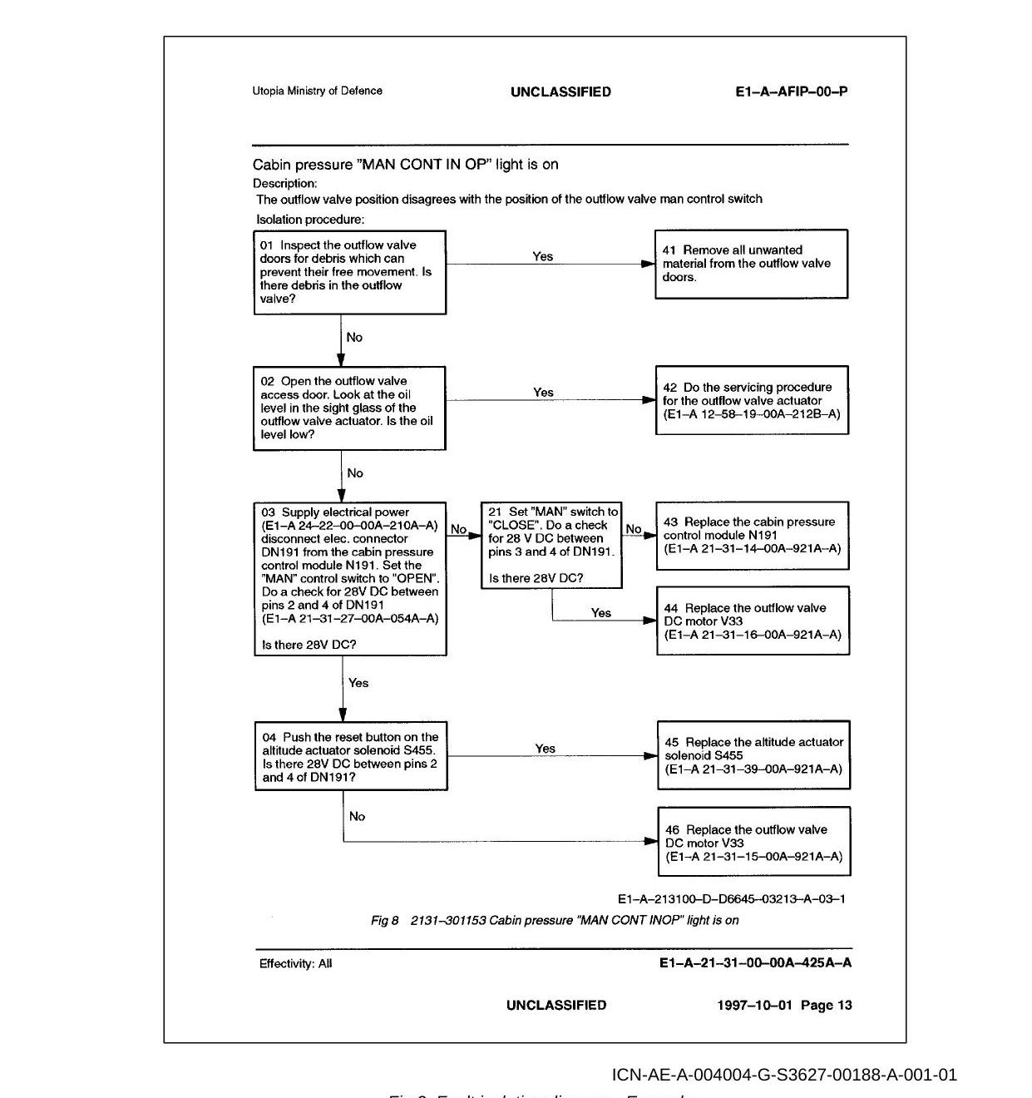
Örnek: Gerçek bir arıza bulma diyagramı (S1000D dokümanından) — her kutu bir kontrol adımı, oklar cevaba göre yönlendirme.

4.4 — Resimli Parça Kataloğu (Illustrated Parts Data — IPD)
Bir parçanın görselini, parça numarasını ve ne kadar gerektiğini gösteren katalogdur. FORSDOC'ta ipd şema türüyle karşılık gelir.
Ne yazılır:
- Parçanın illüstrasyonu (patlatma resmi/exploded view sıkça kullanılır)
- Her parça için sıra numarası, parça numarası, adı, üst montajda gereken adet
8x8 TTA ÖRNEĞİ: Yakıt Filtresi montajının patlatma resminde: gövde, filtre elemanı, sızdırmazlık halkası, kapak ayrı ayrı numaralanır; her biri için parça numarası ve adet tabloda gösterilir. Bir teknisyen "3 numaralı parça nedir?" diye sorduğunda hemen tabloya bakıp cevap bulabilir.

4.5 — Elektrik / Kablo Bilgisi (Wiring Data)
Aracın elektrik sistemini (kablo, konnektör, sigorta, gösterge) açıklayan bilgi setidir.
Ne yazılır:
- Elektrik kimliklendirme sistemi — hangi kablo/sistem hangi kodla anılıyor
- Kablo şemaları — tüm bağlantı noktaları, tel numaraları, bağlantı kutuları gösterilmeli
- Tel/demet listeleri — her telin rengi, uzunluğu, nereden nereye gittiği
Not: Kablo şemasını hazırlamak için özel bir şema (wrngdata) kullanılabilir, ama zorunlu değildir — basit tablo/diyagramla da (descript şeması ile) hazırlanabilir. Ancak özel şema kullanılmazsa, interaktif kablo analizi gibi ileri özellikler kullanılamaz.
8x8 TTA ÖRNEĞİ: 8x8 TTA'nın far/sinyal sistemi için hazırlanan kablo şemasında: her telin numarası (örn. AG0001FA), rengi, hangi konnektörden hangi konnektöre gittiği ayrı ayrı listelenir. Bir tel koptuğunda teknisyen bu tabloya bakarak hangi telin nereye bağlı olduğunu hızla bulur.

4.6 — Kurtarma Bilgisi (Recovery Information)
★ Bu bilgi seti 8x8 TTA için özellikle önemlidir — çünkü aracın görevlerinden biri kurtarma/çekme işidir.
Ne yazılır:
- Kaza/arıza yerinde ilk inceleme — hasarın kapsamı, zemin durumu
- Güvenlik prosedürleri — tehlikeli sıvıların boşaltılması, akünün sökülmesi gibi, kurtarma öncesi yapılması gerekenler
- Aracı sabitleme ve kaldırma — kriko noktaları, kaldırma yöntemleri
- Çekme/vinçleme — kablo bağlama noktaları, maksimum izin verilen kuvvetler
- Taşıma — hasarlı aracın nasıl nakledileceği
8x8 TTA ÖRNEĞİ: 8x8 TTA çamura saplandığında: önce güvenlik kontrolü (motor kapalı mı, yakıt kaçağı var mı), sonra sabitleme (kriko/destek noktaları), sonra çekme işlemi — hangi noktalara halat bağlanacağı, maksimum çekme kuvveti ne kadar, aracın üzerindeki hangi işaretli noktalar bu iş için güvenlidir — hepsi bu bilgi setinde yer alır.

4.7 — Sökülmüş Parça / Ekipman Bakımı (Equipment / Component Maintenance)
Araçtan çıkarılan bir parça (örneğin bir pompa, bir kontrol ünitesi) kendi başına ayrı bir bakım el kitabı gerektiriyorsa, bu bilgi seti kullanılır.
Ne yazılır:
- Parçanın fonksiyon açıklaması — nasıl çalıştığı (nasıl kullanılacağı değil)
- Teknik özellikler — boyut, ağırlık, güç gereksinimi
- Temizlik, muayene, test, arıza bulma, söküm-onarım-montaj prosedürleri — parçanın kendi seviyesinde
- En az bir resimli parça kataloğu
Dikkat:
Bu bilgi setinde arıza bulma bilgisi, bileşenin kendi seviyesinde yazılabilir — çünkü bu, bağımsız bir el kitabıdır. (Bölüm 4.3'teki genel kuraldan farklı olarak, burada istisna geçerlidir.)
8x8 TTA ÖRNEĞİ: 8x8 TTA'nın vinç ünitesi, araçtan sökülüp fabrikada bakıma gönderiliyorsa, vinç için kendi başına bir bakım el kitabı hazırlanır: vinç nasıl çalışır, teknik özellikleri, temizlik/test prosedürleri, arızası nasıl bulunur, parça kataloğu — hepsi bu tek el kitabında toplanır.

4.8 — Kullanıcı (Sürücü/Operatör) Bilgisi
Sürücünün/operatörün aracı anlaması ve kullanması için gereken bilgidir. Bakım teknisyeni değil, aracı kullanan personel için yazılır.
Ne yazılır — ama önemlisi ne yazılmaz:
- Aracın genel tanıtımı, amacı, teknik verileri (ağırlık, performans limitleri)
- Her kontrol ve göstergenin ne işe yaradığı ve konumu — mutlaka görselle desteklenmeli
- Aracı çalıştırmaya alma, kullanma, kapatma adımları
- Özel koşullarda kullanım: sıcak/soğuk/tozlu hava, çamurlu/su geçişi, kurtarma/çekme, NBC (nükleer-biyolojik-kimyasal) koşulları, yangın, imha
En önemli kural:
Sürücü el kitabına, sürücüyü doğrudan ilgilendirmeyen gereksiz mühendislik detayı YAZILMAZ. Ayrıca genel/standart bilgi (başka yayınlarda zaten varsa) tekrar edilmez — sadece referans verilir. Sadece araca özgü talimatlar yazılır.
8x8 TTA ÖRNEĞİ: "Su Geçişi" başlığı altında: sadece 8x8 TTA'ya özgü hazırlık adımları (hangi kapakların kapatılacağı, hangi göstergelerin izleneceği) yazılır. "Su geçişinde genel olarak nelere dikkat edilir" gibi genel bilgi başka bir yayında varsa, oraya referans verilir, buraya tekrar yazılmaz.
Aşağıdaki görsel, sürücü el kitabındaki açıklamaların nasıl birbirine bağlandığını gösteriyor: genel (fonksiyonel) açıklama sürücüye "büyük resmi" verir, fiziksel/parça bazlı açıklama ise detayları verir ve genel açıklamaya referans ile bağlanır:
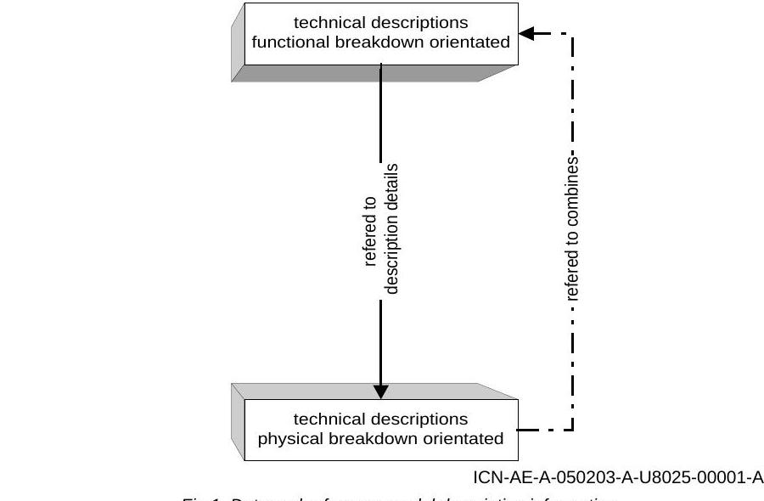
Örnek: Sürücü el kitabında "genel (fonksiyonel)" ve "parça bazlı (fiziksel)" açıklamaların birbirine referansla bağlanma mantığı.

4.9 — Sürücü Seviyesinde Arıza Tespiti (FDIR)
Bölüm 4.3'te bahsettiğimiz bakım teknisyeni arıza bulma bilgisinin, sürücü/operatör için basitleştirilmiş halidir.
Ne yazılır:
- Arıza kodu/gösterge/semptomun ne anlama geldiği — arıza tespitinin giriş noktası
- Basit bir akış: eylem → soru (gerekirse sınır değerleriyle) → cevap (seçim listesi olarak) → ya çözüm ya da "bakım ekibini çağır" yönlendirmesi
Bakım teknisyeni versiyonundan farkı:
Sürücü versiyonu KISA ve BASİT olmalı. Derin sökme/parça değiştirme detayına inmez — sürücü kendi çözebiliyorsa basit bir adım verir, çözemiyorsa "üst bakım seviyesine başvurun" der ve biter.
8x8 TTA ÖRNEĞİ: Gösterge panelinde "Yakıt Basıncı Düşük" ikazı yandığında sürücü el kitabındaki basit akış: "Yakıt seviyesini kontrol edin. Yakıt yeterliyse aracı durdurun ve bakım ekibini arayın." Bu kadar — sürücüden yakıt pompasını sökmesi beklenmez, bu bakım teknisyeni prosedürünün işidir.

5. Diğer Bilgi Setleri (Kısa Özet)
Aşağıdaki bilgi setleri de S1000D standardının bir parçasıdır ama ELD ekibinin günlük işinde daha az sıklıkla karşımıza çıkar. Kısaca ne için olduklarını biliyor olmak yeterlidir:
Bilgi Seti | Ne İçin?
Bakım Planlama | Hangi bakımın ne zaman yapılacağı (periyodik kontrol takvimi)
Kütle ve Denge | Aracın ağırlık ve ağırlık merkezi bilgisi
Tahribatsız Muayene (NDT) | Parçayı bozmadan çatlak/hasar arama yöntemleri (röntgen, ultrason vb.)
Korozyon Kontrolü | Paslanma/korozyona karşı önlem ve müdahale
Depolama | Aracın uzun süre depoda nasıl korunacağı
Muharebe Hasarı Değerlendirme (BDAR) | Savaş alanında hasar tespiti ve geçici onarım
Servis Bülteni | Üreticinin sonradan yayınladığı modifikasyon/uyarı bildirimleri
Malzeme Verisi | Kullanılan malzeme/kimyasalların teknik veri sayfaları
Eğitim (Training) | Eğitim müfredatı ve ders içerikleri
Bakım Checklist ve Muayeneler | Periyodik kontrol checklist'leri (PMCS)
Uluslararası/Yasal Muayene (INRSC) | Yasal zorunlu muayeneler (araç muayenesi gibi)

6. Bize Ne Fark Ettirir? — Pratik Özet
- İçerik yazmadan önce "bu bilgi hangi bilgi setine ait?" sorusunu sorarsak, doğru şema türünü (descript/proced/fault/ipd) daha kolay seçeriz.
- Arıza bulma bilgisi yazarken, bakım teknisyeni (detaylı) ile sürücü (basit) versiyonlarını karıştırmamalıyız — ikisi farklı bilgi setleridir.
- Sürücü el kitabı yazarken gereksiz mühendislik detayından kaçınmalı, sadece araca özgü bilgiyi yazmalı, genel bilgiye referans vermeliyiz.
- Bakım prosedürlerinde her adımı kendi içinde tam ve net yazmalı — kullanıcıyı gereksiz yere başka dokümana yönlendirmemeliyiz.
- 8x8 TTA'nın kurtarma görevi nedeniyle, Kurtarma Bilgisi bizim için özellikle önem taşıyan bir bilgi setidir.

7. Kapanış
Bu doküman, S1000D'nin "Bilgi Setleri" (Chapter 5.2.1 ve 5.2.3) bölümlerinin ELD ekibi için sadeleştirilmiş halidir. Daha teknik/detaylı referans ihtiyacı olduğunda (DMC kodlama kuralları, tam infoCode listeleri gibi), ayrı hazırlanan teknik referans dokümanlarına başvurulabilir.
Sorularınız veya eklemek istediğiniz örnekler için ELD birimine ulaşabilirsiniz.

